Тема уроку. Прості рішення проти зміни клімату.
Мета: навчальна: сформувати в учнів розуміння поняття «клімат»; дати уявлення про парниковий ефект та причини зміни клімату; звернути увагу на фактор екологічної кризи – глобального потепління ; формувати навички практичного розв’язання проблеми; розвивати критичне мислення, увагу, пам'ять, вміння аналізувати, самостійно робити висновки; виховувати креативність, відповідальність, уміння працювати в команді,бажання пізнати щось нове.
Обладнання:
ХІД УРОКУ
І. Організаційний момент
Усі сідайте тихо, діти.
Домовляймось — не шуміти,
Руку гарно підіймати,
На уроці не дрімати,
А знання мерщій хапати —
Щоб не було нам мороки.
Всі готові до уроку?
Тож, гаразд. Часу не гаймо
І урок розпочинаймо!
ІІ. Хвилинка спостережень.
Новини дня. Дитина дня.
Календар погоди. Повідомлення синоптика.
Вас вітає «Прогноз погоди» та я його ведуча синоптик -…За вікном зима. Поговоримо про погоду у с. Варюшине.
Сьогодні___ (число)__________ (місяць)_________ (день тижня).
На дворі________ (пора року).
Коли в ранці я йшла до школи небо було _____(ясним, похмурим).
Опади (були/не було).

Народний прогноз говорить: «Багато снігу - багато хліба»
Не зважаючи на погоду за вікном, у нашому класі сяє Сонечко. Настрій прекрасний! Опадів не очікується. Тому можемо сміливо розпочинати наш урок.
ІІІ. Мотивація навчальної діяльності
З показниками температури ми всі знайомі з раннього дитинства. Саме від них залежить що ви одягнете, чи дозволять вам батьки купатися у річці, чи можна зліпити снігову бабу. А які у вас асоціації з поняттям «клімат» - прийом «Асоціативний кущ»
Температура повітря

Опади

КЛІМАТ

Перегляд освітнього відео «Погода та клімат»
https://www.youtube.com/watch?v=ibr8KdIxqgQ
Отже, що ж таке клімат?
(Клімат – це багаторічний режим погоди властивий для даної місцевості).
Практично щодня телеканали телебачення, Інтернет-ресурси інформують нас про зміни клімату, катастрофи, екологічні лиха, що виникають в різних частинах світу. Що ж є причиною зміни клімату у світі? Що ми знаємо про ці причини, що ми знаємо про масштаби господарської діяльності людини? Про це ми поговоримо на сьогоднішньому уроці, тема якого «Прості рішення проти зміни клімату»
ІV. Вивчення нового матеріалу
Розповідь учителя
Однією із найважливіших характеристик клімату є температура, від якої залежить існування життя на нашій планеті. На Землі підтримання певної температури атмосфери забезпечують випромінювання Сонця та парниковий ефект. Парниковий ефект існує на нашій планеті сотні мільйонів років з моменту появи атмосфери, підтримуючи на Землі температуру, придатну для існування життя. Енергія Сонця досягає Землі та обігріває її. Земля частково відбиває цю енергію, а частково перетворює її на інфрачервону – тепло. Саме через парникові гази в атмосфері, що огортає нашу планету, наче ковдра, частина відбитої енергії уловлюється та залишається на Землі. Тому Земля набагато тепліша, ніж планети, схожі на неї, на яких немає атмосфери. Однак слід розрізняти природний парниковий ефект і парниковий ефект, що виник у результаті діяльності людини, так званий антропогенний парниковий ефект.
Ще у 1896 році шведський хімік Сванте Арреніус пророкував, що промислова діяльність, зрештою, матиме вплив на глобальний клімат. Відтоді численні лабораторні експерименти, а також атмосферні вимірювання, підтвердили це припущення.
До промислової революції, що розпочалася всередині 18 століття, економіка залежала здебільшого від невеличких господарств та комерційних підприємств, діяльність яких практично не впливала на баланс парникових газів у атмосфері. Згодом науково-технічний прогрес, будівництво великих заводів, масове виробництво та механізоване сільське господарство призвели до забруднення довкілля та викидів у атмосферу значної кількості парникових газів, наприклад, окисів вуглецю, метану, окисів азоту, озону, що вловлюють сонячну енергію і таким чином призводять до підвищення температури атмосфери Землі. Це явище називається «парниковий ефект».
Фізкультхвилинка
https://www.youtube.com/watch?v=jqy7Rm8n4Fk
Перегляд освітнього відео «Як змінюється світ через глобальне потепління»
https://www.youtube.com/watch?v=PCE_PjaUZNc
- Що призводить до підвищення температури Землі?
- Через що теплішають моря і океани?
- Яку роль в глобальному потеплінні відіграє людство?
V.Закріплення знань, умінь і навичок
Робота з класом в міні-групах «Можливі збитки внаслідок зміни клімату»
І група. Підвищення середньорічної температури.
ІІ група. Еколого – економічні збитки.
ІІІ група. Збитки для здоров’я.
ІV група. Збитки для сільського та лісового господарств.
Вчитель. Як ви вважаєте, чи винні люди в екологічних проблемах? Чи можна ще запобігти деяким із них? Якщо так, яким чином?(Відповіді учнів)
- Які ж найефективніші шляхи вирішення енергетичної проблеми? Які є способи зниження загрози глобального потепління та зміни клімату?
Учень. Найефективнішим шляхом вирішення енергетичної проблеми в Україні є масштабне використання джерел відновлювальної енергії. Це вітер, енергія морів та океанів, електроенергія із сміття.
Робота в групах

Види енергії
Енергія руху | Електрична енергія | Світлова енергія | Теплова енергія
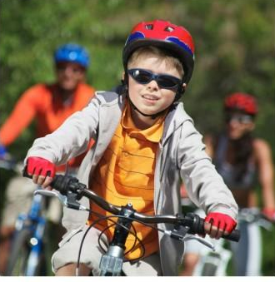

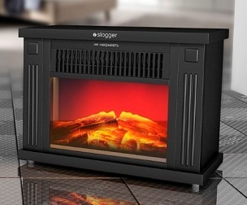
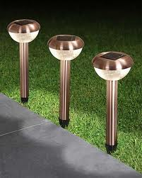
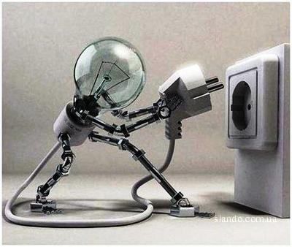

Представлення робіт
ІV. Узагальнення й систематизація вивченого.
«Що ти можеш зробити, щоб запобігти зміні клімату»
Учні отримують кольорові картки. Спочатку кожен має закінчити речення, написані на різнокольорових картках, а потім учні об’єднуються у групи за кольором карток і мають у групах виробити повний перелік можливих варіантів закінчення речення.

Ми можемо зберігати тепло у класі, якщо…

Щоб зменшити витрати електроенергії, моя родина…

Щоб витрачати менше електроенергії в школі, можна…

Коли на вулиці вдень горять ліхтарі, мені спадає на думку…

V. Підсумок уроку
Вчитель. Підсумовуючи сьогоднішній урок з впевненістю можемо сказати, що поведінка кожного з нас впливає на вирішення або поглиблення багатьох екологічних проблем. Важливо вміти прогнозувати конкретні екологічні ситуації та їх наслідки для здоров’я людини. Дуже важливим в наш час є формування екологічної культури та екологічної етики.
Рефлексія
Робота з таблицею «Моя самооцінка»
- На партах у вас лежать таблички для підведення підсумків. Розгляньте та поставте позначки «+, V» в першій,другій ,або третій колонці.(виконання)
- Якщо позначок більше зліва ,то ви всі молодці і задоволені своєю роботою на даному уроці. Якщо їх більше справа , то нам треба ще попрацювати над темою уроку, а якщо позначки всі посередині то з завданнями ми всі справилися і мети уроку досягли.
Моя самооцінка
Відчуття |  |  |  | Відчуття
Цікаво |  |  |  | Сумно
Азарт |  |  |  | Пасивність
Самостійність |  |  |  | Потребую допомоги
Задоволення |  |  |  | Незадоволення
Почуття успіху |  |  |  | Почуття невдачі
Радість спілкування |  |  |  | Почуття відторгнення
Впевненість |  |  |  | Невпевненість
Почуття нового |  |  |  | Відчуття одноманітності
Всі завдання мені були легкі |  |  |  | Були труднощі у виконанні завдань

